Uchwała nr 55/2016
Zarządu Powiatu Pyrzyckiego
z dnia 3 sierpnia 2016 r.

w sprawie zmiany Regulaminu Organizacyjnego
Starostwa Powiatowego w Pyrzycach

Na podstawie art. 32 ust. 2 pkt 6 oraz art. 35 ust. 1 ustawy z dnia 5 czerwca 1998 r. o samorządzie powiatowym (t.j. Dz. U. z 2016 r. poz. 814) Zarząd Powiatu Pyrzyckiego uchwala, co następuje:

§ 1.
W Regulaminie Organizacyjnym Starostwa Powiatowego w Pyrzycach stanowiącym załącznik do uchwały nr 16/2016 Zarządu Powiatu Pyrzyckiego z dnia 9 marca 2016 r. wprowadza się następujące zmiany:
- w § 3, w pkt 14 uchyla się literę i;
- w § 19:
- w ust. 4 uchyla się pkt 5;
- dodaje się ust. 5 w brzmieniu: „5. Wicestarosta poprzez Pełnomocnika Starosty ds. Zdrowia i Pomocy Społecznej prowadzi współpracę
z Powiatowym Zespołem ds. Orzekania o Niepełnosprawności.”;
- w § 33:
- pkt 4 otrzymuje brzmienie: „4) Wydział Oświaty, Kultury, Sportu i Turystyki (symbol: OKSiT);”;
- uchyla się pkt 13;
- w § 36:
- w ust. 4 uchyla się pkt 1 i 2, i dodaje się pkt 6 w brzmieniu: „6) prowadzenie postępowań, właściwych staroście, związanych z udzielaniem pomocy finansowej repatriantom określonych w ustawie o repatriacji
i rozporządzeniach wykonawczych do ustawy.”;
- po ust. 7 dodaje się ust. 8 w brzmieniu: „8. Do zadań wydziału z zakresu promocji należy:
- opracowywanie i realizowanie zadań mających na celu kształtowanie pozytywnego wizerunku powiatu;
- współpraca w zakresie działalności promocyjnej z organami administracji rządowej i samorządem wojewódzkim, z innymi jednostkami samorządu terytorialnego, związkami, zrzeszeniami, stowarzyszeniami, szkołami,
- z instytucjami kultury, rekreacji i sportu;
- prowadzenie spraw związanych z obejmowaniem przez powiat oraz Starostę honorowego patronatu nad imprezami okolicznościowymi
i rocznicowymi;
- współudział w organizacji i obsłudze świąt i innych uroczystości, imprez artystycznych, kulturalnych i sportowych;
- planowanie i realizacja krajowych oraz zagranicznych imprez wystawienniczo-targowych oraz kompleksowe przygotowywanie stoisk wystawienniczo-targowych powiatu;

- obsługa informacyjna wydarzeń związanych z działalnością promocyjną powiatu oraz prowadzenie i redagowanie witryny internetowej powiatu;
- projektowanie, opracowywanie, zamawianie i rozpowszechnianie materiałów promocyjnych, redagowanie tekstów informacyjnych, promocyjnych oraz okolicznościowych do publikatorów oraz opracowywanie materiałów informacyjnych do wydawnictw własnych
i okolicznościowych;
- nawiązywanie i utrzymywanie stałych kontaktów z przedstawicielami środków masowego przekazu oraz dbałość o reklamę i informację
o powiecie w mediach oraz innych miejscach publicznych;
- przygotowanie materiałów w związku z udziałem Starosty, bądź innych członków Zarządu, w uroczystościach, spotkaniach okolicznościowych, prowadzenie korespondencji okolicznościowej Starosty i Zarządu”;
- w § 39 uchyla się ust. 3;
- w § 43 pkt 30 otrzymuje brzmienie: „30) nadzorowanie i współpraca ze Szpitalem Powiatowym w Pyrzycach, Powiatowym Centrum Pomocy Rodzinie w Pyrzycach, a także za pośrednictwem dyrektora tej jednostki z Centrum Placówek Opiekuńczo-Wychowawczych w Pyrzycach i Domem Pomocy Społecznej
w Pyrzycach z siedzibą w Żabowie oraz współpraca z Powiatowym Zespołem ds. Orzekania o Niepełnosprawności.”;
- uchyla się § 46;
- w § 67 ust. 2 otrzymuje brzmienie: „2. Projekty uzgodnione z bezpośrednim przełożonym i zaparafowane przez dyrektora wydziału lub jednostki organizacyjnej Powiatu przekazuje się do radcy prawnego celem zaopiniowania pod względem prawnym.”;
- załącznik nr 1 do Regulaminu Organizacyjnego Starostwa Powiatowego
w Pyrzycach otrzymuje brzmienie zgodne z załącznikiem nr 1 do niniejszej uchwały;
- załącznik nr 2 do Regulaminu Organizacyjnego Starostwa Powiatowego
w Pyrzycach otrzymuje brzmienie zgodne z załącznikiem nr 2 do niniejszej uchwały.
§ 2.
Wykonanie uchwały powierza się Sekretarzowi Powiatu pyrzyckiego.
§ 3.
Uchwała wchodzi w życie z dniem podjęcia.

Zarząd Powiatu Pyrzyckiego:
Stanisław Stępień ……………………………
Bartłomiej Królikowski ……………………………
Miłosz Łuszczyk ……………………………
Jarosław Ileczko ……………………………
Wiktor Tołoczko ……………………………

Załącznik nr 1 do uchwały nr 55/2016
Zarządu Powiatu Pyrzyckiego
z dnia 3 sierpnia 2016 r.

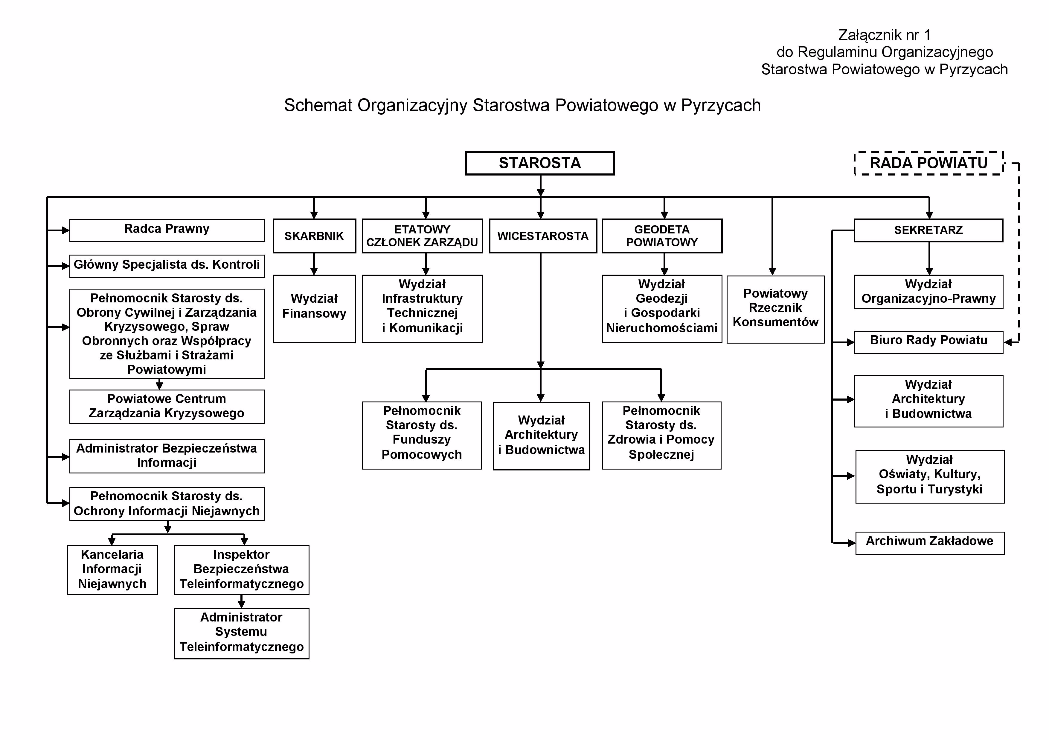

Załącznik nr 2 do uchwały nr 55/2016
Zarządu Powiatu Pyrzyckiego
z dnia 3 sierpnia 2016 r.

